**Evidencia DEC_1037**

**Login por Identidad Digital**



**Click al botón Autorizar**

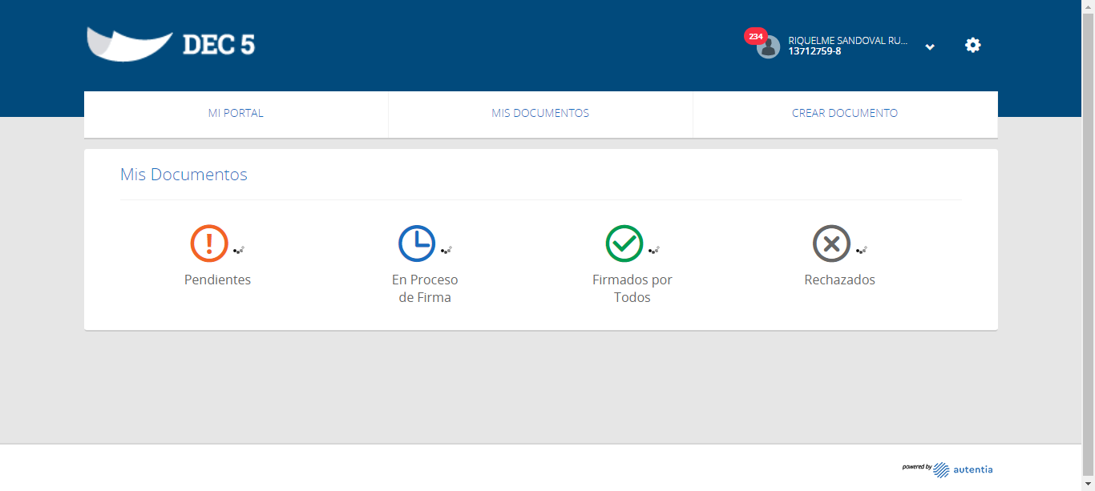

**Click MI PORTAL**

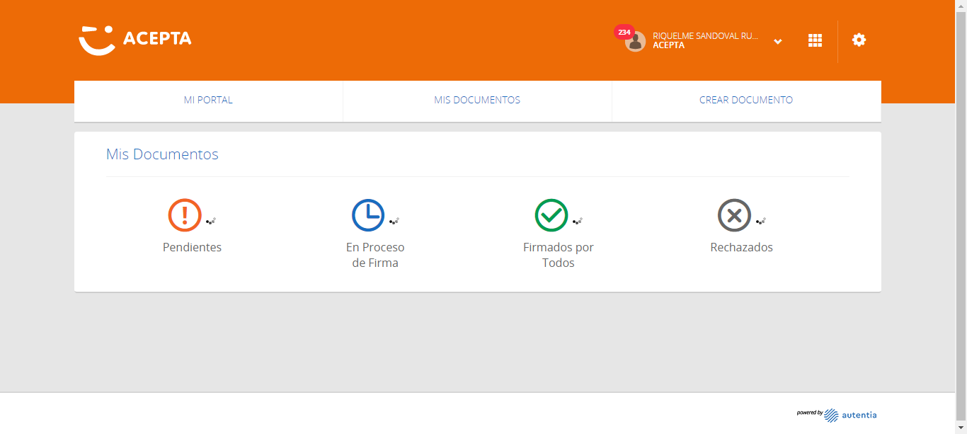

**Click En Rechazados**

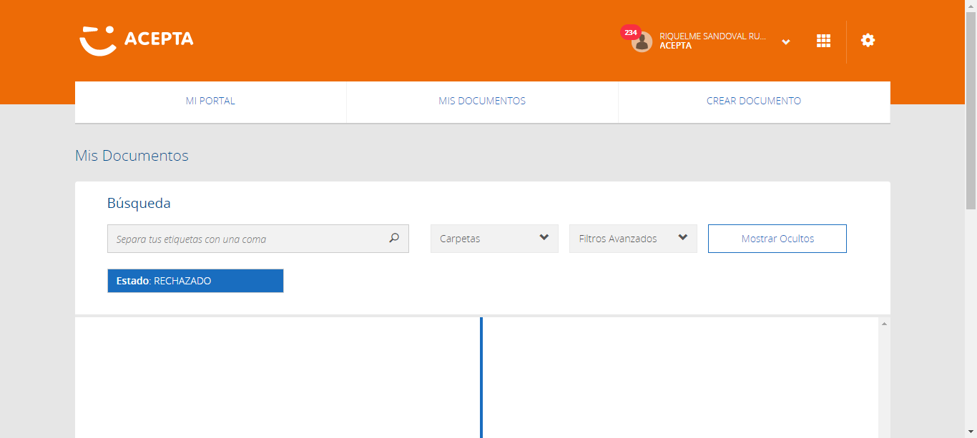

**Seleccion Primer Registro**

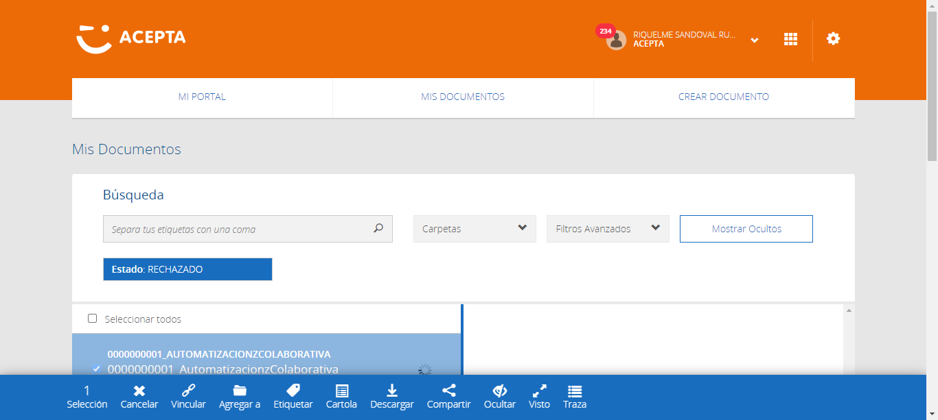

**Seleccionar Opcion Barra Herramientas**

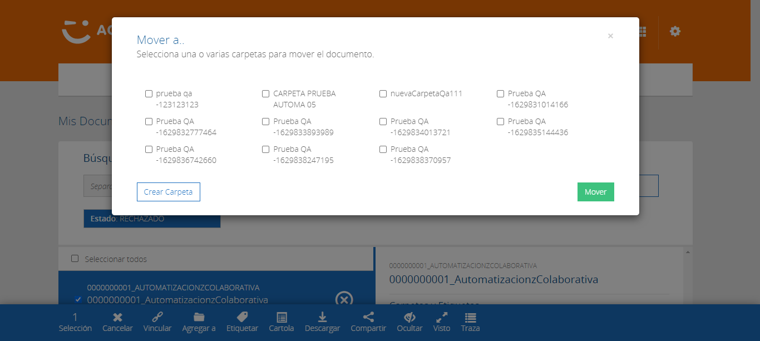

**click Boton Crear Carpeta**

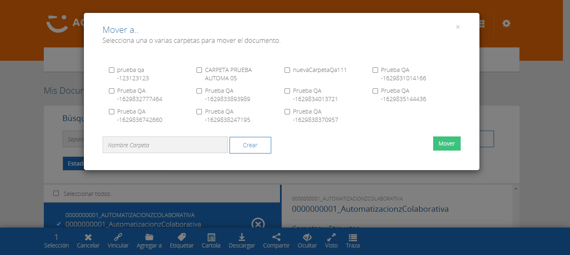

**Crear Carpeta**

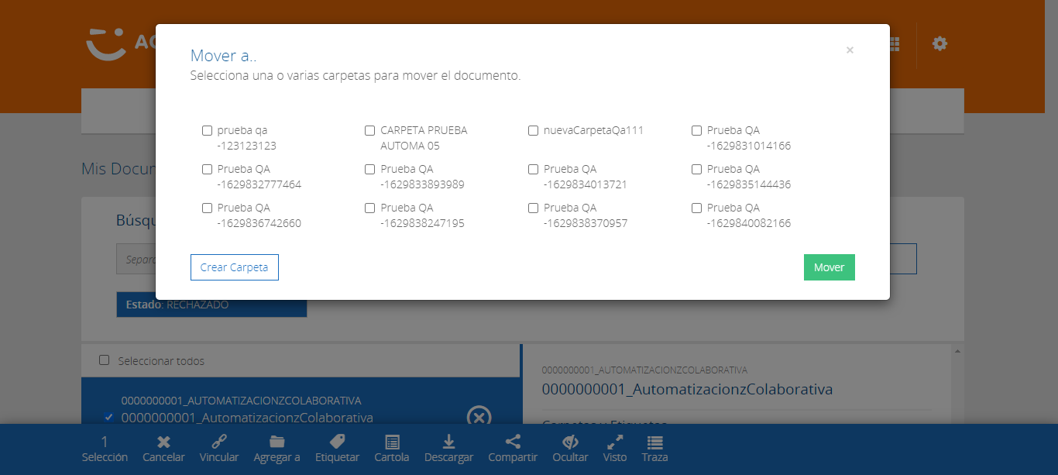

**Caso NOK**

